УДК 314.3. / ББК 60.7
Фахрисламова Р.Т.

Откладывание рождения детей (первенцев) в России и в мире

Статья посвящена откладыванию рождения детей в России и мире. Даны сравнительные характеристики среднего возраста матери при рождении детей в России и других странах. Приводятся основные факторы изменения возрастной модели рождаемости в сторону постарения рождаемости. Несмотря на увеличения среднего возраста матери при рождении первого ребенка в России выросла за последние десятилетия, рождаемость всё же намного моложе, чем в других развитых странах.
Ключевые слова: откладывание рождаемости, первенцы, возрастная модель рождаемости, рождаемость

С 1990-х гг. в России появилась тенденция к откладыванию рождения первенца на более поздний срок, наблюдаемая и у женщин, и у мужчин [Шартон и др., 2010: 237]. Исследователи именуют этот процесс «старением» материнства [Захаров, 2016].
Изменение возрастной модели рождаемости началось в поколениях россиян, родившихся в середине 1960-х годов, отчетливо проявило себя в течение 1990-х и, согласно последним доступным данным, все еще продолжается в поколениях, родившихся в первой половине 1980-х годов [Фрейка, Захаров, 2014; Тындик, 2015:26].
В когорте 1980 года рождения (последней, по которой есть соответствующие данные) уже четверть российских женщин отложила рождение первенца за тридцатилетний рубеж [Тындик, 2015:27].
Если среди женщин, рожденных в 1966 году, к 25 годам только 23% не имели детей, то среди рожденных в 1985 году (практически, поколение дочерей) — почти половина [Тындик, 2015:27].
Средний возраст материнства в 2014 году составил 28,12 года, в том числе при рождении первого ребенка — 25,30; второго — 29,53; третьего ребенка — 32,21 года [Население России 2014: 121].
Остановимся подробнее на среднем возрасте матери при рождении первого ребенка в России за 1980, 1985, 1990, 1995-2014 гг., воспользовавшись расчетами С.В. Захарова.

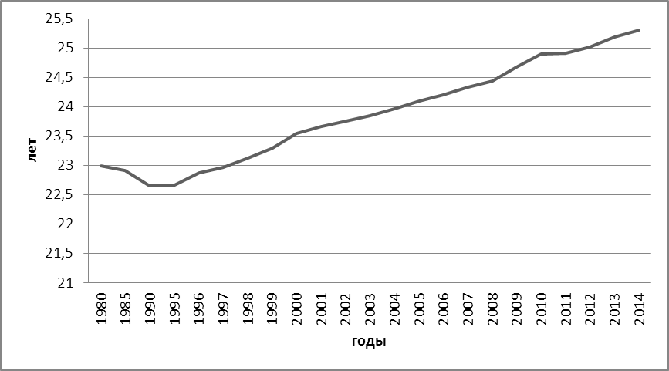

Рисунок 1. Средний возраст матери при рождении первого ребёнка, Россия, 1980, 1985, 1990, 1995-2014 гг., лет
Средний возраст женщин при рождении первенцев непрерывно увеличивался на протяжении всего наблюдаемого периода, за исключением первых нескольких лет, по которым представлены данные.
По сравнению с 1990 годом средний возраст матери при рождении первых детей в России в 2014 году стал выше на 2,6 года и составил 25,3 года. Можно сказать, что 2,6 года жизни женщины репродуктивного возраста тратят на что-то другое, нежели материнство.
Данная характеристика особенно наглядно демонстрирует процесс откладывания деторождения. Особенно первых детей, что не было свойственно ранее.
Тенденция увеличения возраста при рождении первенца может быть связана, по мнению исследователей, с улучшением возможностей предотвращения беременности. Подтверждением этого может служить существенное снижение числа абортов в этот же период [Рощина, Бойков, 2005: 7].
Здесь можно сказать и о том, что не только улучшились возможности предотвращения беременности, но и повысилась контрацептивная культура населения. Исследования показывают, что молодые женщины больше используют современные контрацептивные средства [Сакевич].
Обследование «Семья и рождаемость» 2009 года показало, что только в отношении тех женщин, кому было 40 лет и выше (1969 года рождения и ранее), можно говорить о существенно меньшей доле использовавших контрацепцию или делавших аборты до рождения первенца.

Таблица 1.
Доля использовавших контрацепцию или имевших аборты до рождения первого ребенка среди женщин, состоявших в первом браке, по возрастным группам (%)
Возраст (лет) | %
До 25 | 34,4
25-29 | 38,5
30-34 | 39,4
35-39 | 32,0
40 и более | 19,2
Источник: «Семья и рождаемость» -2009
Результаты недавнего выборочного наблюдения репродуктивных планов населения 2017 года подтверждают ранее фиксируемые тенденции.
Максимальная доля женщин имевших аборты - в самых старших возрастных группах женщин 35-39 лет, 40 лет и старше. Соответственно, это женщины 1977-1982 годов рождения и ранее.
Таблица 2.
Доля женщин, имевших аборты, в том числе после вступления в данный брак до рождения первого ребенка, а так же отказавшихся отвечать на данный вопрос по возрастным группам (%)
Возраст (лет) | Доля женщин, имевших аборты всего, в том числе до вступления в нынешний брак | Доля женщин, имевших аборты после вступления в данный брак до рождения первого ребенка | Доля женщин, отказавшихся отвечать
до 25 | 12,9 | 2,9 | 9,5
25-29 | 20,1 | 4,4 | 9,6
30-34 | 30,1 | 6,2 | 11,0
35-39 | 37,9 | 9,5 | 11,7
40 и старше | 45,5 | 8,6 | 15,4
Источник: Выборочное обследование репродуктивных планов населения, 2017
Немаловажное значение в откладывании играет возрастание роли высшего образования как фактора длительного обучения. Отмечается в обществе позднее взросление, изменение стандартов взросления.
Результаты выборочного исследования РиДМиЖ/RusGGS, выполненного по международной программе сравнительных исследований, свидетельствуют не только об откладывании деторождения в России на более поздний возраст в целом, но и об откладывании момента появления первенца в состоявшихся брачно-партнерских союзах. Интервал между началом первого союза (сожительства или брака с совместным проживанием партнеров с исключением добрачных зачатий) и датой рождения первого ребенка существенно возрос для поколений женщин 1970-1979 и 1980-1989 годов рождения в сравнении с когортами предыдущих лет рождения [Митрофанова 2011].
К тому же, согласно исследователям, наверстывание уровня рождаемости первенцев протекает хуже, чем последующих детей.
Процесс постарения рождаемости касается всех развитых стран, и многие из них продвинулись по этому пути гораздо дальше России. В некоторых странах (Швейцария, Италия и др.) средний возраст женщины при перворождении вплотную приблизился к 30 годам, в Греции он достиг31 года, и нет гарантии того, что он не продолжит расти [Тындик 2015:27].
Для иллюстрации положения российских женщин по среднему возрасту при рождении первого ребёнка мы обратились к базе данных The Human Fertility Database и воспользовались данными за 2013 год, так как по нему представлены цифры по максимальному количеству стран.
Рисунок наглядно демонстрирует, что в России существенно моложе рождаемость. В России на 2013 год, возраст матери при рождении первенца едва перешагнул отметку в 25 лет, тогда как, в Европе, он достиг отметки тридцати с чем-то лет. То есть, в среднем, женщины, проживающие в европейских странах, например, в Италии, рожают первого ребенка на 5 лет позже по сравнению с россиянками.

Рисунок 2. Средний возраст женщины при рождении первого ребёнка, 2013 год, лет

Источник: The Human Fertility Database

Тенденция к более позднему материнству сформировалась в Западной и Северной Европе, США, Канаде, Австралии и Японии в начале 1970-х годов. Другие развитые страны и регионы ощутили изменения с 1980-х и 1990-х годов.В последнее время средний
возраст матери при рождении первых детей превысил 30 лет в нескольких европейских странах, включая Италию и Испанию, а в Южной Корее, она достигла рекордных значений 31,1 года в 2014 году.
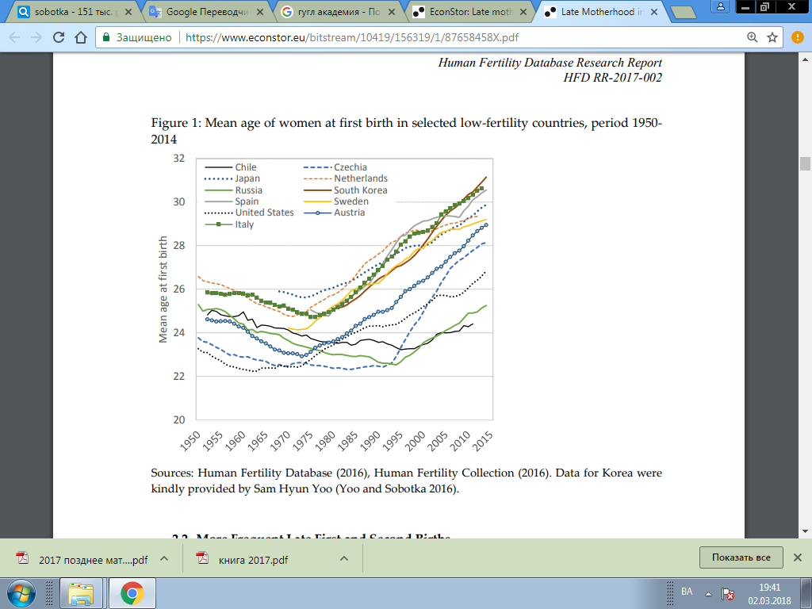
Рисунок 3. Средний возраст матери при рождении ребёнка в странах с низкой рождаемостью, календарный период 1950-2014
Источник: [Beaujouan, Éva; Sobotka, Tomáš, 2017: 5]

Демографы отмечают, что в самые последние годы увеличение среднего возраста материнства в России затормозилось, и в 2014-2015 годах мы даже наблюдали снижение возраста матери рождении вторых и последующих детей [Захаров, 2017].
Что касается первенцев, при рождении первого ребенка возраст женщин пока еще продолжает увеличиваться, но ближайшие перспективы продолжения этой тенденции не очевидны [Захаров, 2017].
Исследователи отмечают, что перестал увеличиваться также и возраст вступления в брак. Пока еще рано говорить о том, что трансформация возрастного профиля материнства в России повернула вспять в сторону омоложения. Однако данный факт подтверждает, что происходит ускорение темпов формирования окончательного размера потомства в семьях и интервалы времени между появлением на свет детей в семьях сокращаются, особенно между первым и вторым ребенком [Захаров, 2017].
Можно предположить, что ускорению темпов деторождения способствовала близость завершения государственных программ материнского капитала и пособий для поддержки многодетных семей. Такое объяснение массовой практики представляется вполне логичным, хотя прямые эмпирические доказательства отсутствуют. Широко разрекламированное решение правительства о продлении программы материнского капитала, принятое в конце 2015 года, по той же логике, должно было ослабить воздействие на интенсивность появления очередного ребенка в семьях [Захаров, 2017].
Сравнение результатов переписей населения также отчётливо демонстрирует нарастание откладывания деторождений — это можно проследить по тому, как менялась доля бездетных женщин в молодых возрастах от переписи к переписи. Так, на момент последней переписи населения России 2010 года, 69% женщин в возрасте 20-24 года и 35,3% женщин в возрасте 25-29 лет были бездетны, тогда как в 1989 году 46,6% и 17,7% соответственно [Андреев, Захаров, 2017].

Таблица 5. Доля женщин с числом детей ноль, %
Возраст (лет) | Перепись 1979 г. | Перепись 1989 г. | Перепись 2002 г. | Перепись 2010 г.
18-19 | 90,8 | 87,1 | 91,4 | 92,7
20-24 | 51,2 | 46,6 | 62 | 69
25-29 | 19,1 | 17,7 | 26,5 | 35,3
30-34 | 11,8 | 10,3 | 12,4 | 18,4
35-39 | 8,3 | 8 | 7,5 | 11,5
40-44 | 8,2 | 8,1 | 6 | 8
45-49 | 9,9 | 7,9 | 5,8 | 6,5
50-54 | 12,5 | 8,4 | 6,1 | 6
55-59 | 16,2 | 10,2 | 6,8 | 6

Источник: [Андреев, Захаров, 2017]
Таким образом, в России женщины рожают первого ребёнка раньше, чем в большинстве развитых стран, хотя возраст рождения первенцев всё время увеличивается, что косвенным образом влияет на возрастание женской бездетности, которая нося временный характер, может перейти в окончательную форму.

Список литературы:

- Андреев Е.М., Захаров С.В. Микроперепись – 2015 ставит под сомнение результативность мер по стимулированию рождаемости // Демоскоп Weekly. 2017. № 711-712
- Аналитический отчет по итогам выборочного наблюдения репродуктивных планов населения. Федеральная служба государственной статистики, 2013. URL: http://www.gks.ru/free_doc/2012/demo/orp.doc (дата обращения 16.02.2017).
- Вишневский А. Г., Денисов Б. П., Сакевич В. И. Контрацептивная революция в России // Демографическое обозрение. 2017. № 1. С. 6-34.
- Захаров С.В. Скромные демографические результаты пронаталистской политики в контексте долговременной эволюции рождаемости в России. Часть 1 // Демографическое обозрение. 2016. Т. 3, № 3: С.6-38;
- Захаров С.В. Скромные демографические результаты пронаталистской политики в контексте долговременной эволюции рождаемости в России. Часть 2 // Демографическое обозрение. 2016. Т. 3, № 4: С.6-26; Демографическая модернизация, 1900-2000. /Под ред. А.Г.Вишневского, М, 2006: 153-176.
- [Краткие итоги выборочного обследования «Семья и рождаемость», http://www.gks.ru/free_doc/2010/family.htm].
- Население России 2013: двадцать первый ежегодный демографический доклад / отв. ред. С. В. Захаров; Нац. исслед. ун-т «Высшая школа экономики». – М.: Изд. Дом Высшей Школы Экономики, 2015. – 428 с.
- Население России 2014: двадцать второй ежегодный демографический доклад / отв. ред. С. В. Захаров; Нац. исслед. ун-т «Высшая школа экономики». – М.: Изд. Дом Высшей Школы Экономики, 2016. – 327 с.
- Сакевич В. И. От аборта к контрацепции // Демоскоп Weekly. 2016. № 687-688
- Тындик А.О. Репродуктивные установки населения в современной России // SPERO. 2012. Весна-лето, с.95-112. 76.
- Тындик А.О., Синявская О. В. // Демоскоп Weekly. 2009. № 379-380
- Тындик А.О., Синявская О. В. // SPERO. Социальная политика: экспертиза, рекомендации, обзоры. 2009. № 10. С. 131-158.
- Тындик А.О. Москва на фоне России: результаты новейших исследований репродуктивного поведения населения.
- Тындик, А. О. Демографическая повестка современной России: структура и воспроиз- вод ство населения / А.О. Тындик. – М. : Издательский дом «Дело» РАНХиГС, 2015. – 96 с. – (Научные доклады: социальная политика).

Фахрисламова Розалия Таштимеровна (Россия, Москва) - младший научный сотрудник, БАШКИРСКИЙ ФИЛИАЛ ФЕДЕРАЛЬНОГО ГОСУДАРСТВЕННОГО БЮДЖЕТНОГО УЧРЕЖДЕНИЯ НАУКИ ФЕДЕРАЛЬНОГО НАУЧНО-ИССЛЕДОВАТЕЛЬСКОГО СОЦИОЛОГИЧЕСКОГО ЦЕНТРА РОССИЙСКОЙ АКАДЕМИИ НАУК (rfakhrislamova@gmail.com, 450077, Республика Башкортостан, г. Уфа, ул. Кирова, д. 15, Тел.: +7(347)273-43-88)

Fahkrislamova R.T.
Postponement of childbearing first children in Russia and in the world

Аннотация
Keywords: fertility postponement, the first-born children, age model of fertility, fertility
The article is devoted to postponing the birth of children in Russia and the world. Comparative characteristics of the mother's average age at the birth of children in Russia and other countries are given. The main factors of the change in the age model of the birth rate towards the growth of the birth rate are given. Despite the increase in the average age of the mother at birth, the first child in Russia has grown over the past decades, the birth rate is still much younger than in other developed countries.
Fakhrislamova Rozaliya Tashtimerovna (Russia, Moscow) - junior researcher, Bashkir Branch of the Federal Center of Theoretical and Applied Sociology of the Russian Academy of Sciences (BB – FCTAS RAS) (rfakhrislamova@gmail.com, 450077, Republic of Bashkortostan, г. Ufa, Kirova str. д. 15, tel.: +7(347)273-43-88)

1. Andreev EM, Zakharov S.V. Microcensus-2015 calls into question the effectiveness of measures to stimulate the birth rate / / Demoscope Weekly. 2017. No. 711-712
2. Analytical report on the results of selective observation of population reproductive plans. Federal State Statistics Service, 2013. URL: http://www.gks.ru/free_doc/2012/demo/orp.doc (circulation date 16.02.2017).
3. Vishnevsky AG, Denisov BP, Sakevich VI Contraceptive revolution in Russia // Demographic Review. No. 1, pp. 6-34.
4. Zakharov S.V. Modest demographic results of the pro-natalist policy in the context of the long-term evolution of the birth rate in Russia. Part 1 // Demographic Review. 2016. Vol. 3, No. 3: C.6-38;
5. Zakharov S.V. Modest demographic results of the pro-natalist policy in the context of the long-term evolution of the birth rate in Russia. Part 2 // Demographic Review. 2016. Vol. 3, No. 4: C.6-26; Demographic modernization, 1900-2000. Ed.AGVishnevsky, M, 2006: 153-176.
6. [Summary of the sample survey "Family and Fertility", http://www.gks.ru/free_doc/2010/family.htm].
7. Population of Russia 2013: the twenty-first annual demographic report / otv. Ed. S.V. Zakharov; Nat. Issled.University Higher School of Economics. - Moscow: Izd. House of the Higher School of Economics, 2015. - 428 p.
8. Population of Russia 2014: the twenty-second annual demographic report / otv. Ed. S.V. Zakharov; Nat. Issled.University Higher School of Economics. - Moscow: Izd. House of the Higher School of Economics, 2016. - 327 p.
9. Sakevich VI From abortion to contraception / / Demoscope Weekly. 2016. No. 687-688
10. Tyndik A.O. Reproductive attitudes of the population in modern Russia // SPERO. 2012. Spring-summer, p.95-112. 76.
11. Tyndik AO, Sinyavskaya OV // Demoscope Weekly. 2009. No. 379-380
12. Tyndik AO, Sinyavskaya OV // SPERO. Social policy: expertise, recommendations, reviews. 2009. № 10. P. 131-158.
13. Tyndik A.O. Moscow against the background of Russia: the results of the latest research on reproductive behavior of the population.
14. Tyndik, AO Demographic Agenda of Modern Russia: Structure and Reproduction of Population / A.O. Tyndik. - M.: Publishing house "Delo" RANHiGS, 2015. - 96 p. - (Scientific reports: social policy).

Выборочное обследование «Семья и рождаемость» было проведено в сентябре-октябре 2009 года Федеральной службой государственной статистики (Росстат). Опрос проводился в 30 субъектах Российской Федерации, представляющих все федеральные округа. Всего было опрошено 1999 человек, в том числе 1118 женщин и 881 мужчина. Опрашивались как супруги (881 супружеская пара), так и незамужние матери (237 человек). Общее количество семей, в которых проводился опрос, составило 1118.
Выборочное наблюдение репродуктивных планов населения было организовано во всех субъектах Российской Федерации (кроме Ненецкой автономной области, Республики Калмыкии, Магаданской области, Чукотский автономный округ) с охватом в 2017 году 15 тысяч домохозяйств.

